**LINOUREA A+E**

**KREM MOCZNIKOWY Z WITAMINAMI A I E**

KOSMETYK, krem

50 g

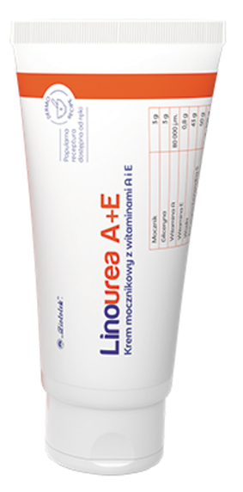

**SKÓRA WIOTKA, SUCHA, Z OBJAWAMI ROGOWACENIA NASKÓRKA**

Linourea A+E krem mocznikowy z witaminami A i E wyraźnie poprawia wygląd skóry, długotrwale i głęboko ją nawilża. Krem pozostawia odpowiedniej wielkości film ochronny, chroniąc przed utratą wody z naskórka. Skóra w miejscu stosowania kremu staje się wyraźnie elastyczniejsza, miękka i odporna na złuszczanie.

* Zapewnia długotrwałe nawilżenie skóry.
* Poprawia miękkość i elastyczność naskórka.
* Likwiduje nadmierną suchość i szorstkość naskórka.

**Skład**

Ingredients: Aqua, Paraffinum Liquidum, Ozokerite, Lanolin Alcohol, Urea, Glycerin, Tocopheryl Acetate, Retinyl Palmitate, Potassium Sorbate, Citric Acid, Triacetin, Parfum.

Nr Eml LINOU/2025/1479